C++ программалоо тилинде түрдүү геометриялык фигуралардын геометриялык мүнөздөмөлөрүн (аянтын, периметрин, көлөмүн ж.б.) эсептөөчү программа жазуу керек.
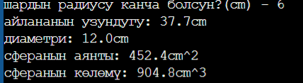
КОД
#include <iostream>
#include <cmath>
#include <iomanip>
using namespace std;
/*
. : : .
. : : : : .
. : : : : : .
. . . . . . . . . . . SHAR
. : : : : : .
. : : : : .
' : : '*/

const double PI = 3.14159265358979;
int main(){
double r;
cout<<"шардын радиусу канча болсун?(cm) - ";
cin >> r;

double aylananın_uzundugu = 2*PI*r; // узундугу
double diametr = 2*r; // диаметри
double ayantı = 4*PI*r*r; // толук аянты
double kolomu = (4.0 / 3.0) * PI * std::pow(r, 3); // көлөмү

cout << fixed << setprecision(1);
cout <<"айлананын узундугу: "<<aylananın_uzundugu<<"cm\n";
cout <<"диаметри: "<<diametr<<"cm\n";
cout <<"сферанын аянты: "<<ayantı<<"cm^2\n";
cout <<"сферанын көлөмү: "<<kolomu<<"cm^3\n";
return 0;}

